Проектная декларация
Общество с ограниченной ответственностью «Приокский парк»
по строительству многоквартирного жилого дома с нежилыми помещениями
(2-ой этап строительства: блок-секции №6 - №11)
в составе жилой застройки «Приокский парк»
с универсальным спортивным комплексом

Информация о застройщике
1. Фирменное наименование  Местонахождение  Режим работы | Общество с ограниченной ответственностью «Приокский парк»  Адрес местонахождения: 390525, Россия, Рязанская область, Рязанский район, с. Поляны  Почтовый адрес: 390005, г. Рязань, ул. Татарская, д.47  Пн - Пт - с 9.00 до 19.00, Сб. - с 11.00 до 16.00, Вс. – выходной.
2. Государственная регистрация | ООО «Приокский парк» зарегистрировано 05 ноября 2008 года МРИФНС России №6 по Рязанской области  ОГРН 1086215002730, ИНН 6215022710, КПП 621501001
3. Учредители | Физическое лицо:  Сорокин Андрей Владимирович, 100% голосов
4. Участие в проектах строительства за 3 предшествующих года) | 29.06.2011 года Общество с ограниченной ответственностью «Приокский парк» ввело в эксплуатациюмногоквартирный жилой дом с нежилыми помещениями (1-ый этап строительства: блок-секция №1, блок-секция №2), в составе жилой застройки «Приокский парк» с универсальным спортивным комплексом.  Общество с ограниченной ответственностью «Приокский парк» ведет строительство многоквартирного жилого дома с нежилыми помещениями (1-ый этап строительства: блок-секция №3, блок-секция №4, блок-секция №5), в составе жилой застройки «Приокский парк» с универсальным спортивным комплексом.  Строительный адрес многоквартирного жилого дома с нежилыми помещениями: г. Рязань, Октябрьская улица, д.65 (1-ый этап строительства: блок-секция №3, блок секция №4, блок-секция №5).  Срок ввода в эксплуатацию - IV квартал 2012 г.
5. Лицензируемая деятельность | Застройщиком с Обществом с ограниченной ответственностью «СтройАльянс», имеющим Свидетельство о допуске к определенному виду или видам работам, которые оказывают влияние на безопасность объектов капитального строительства № 0022.05-2011-6229034025-С-135, выданного СРО НП «Объединение Рязанских строителей» 07.02.2011 г. на основании Решения Правления СРО НП «Объединение Рязанских строителей», протокол №50 от 07.02.2011 года на неограниченный срок, заключен Договор на выполнение строительного контроля от 01.12.2011 г. и Договор строительного подряда от 01.12.2011 г.
6. Финансовый результат текущего года, размер кредиторской и дебиторской задолженности | Финансовый результат – 4 515 000 рублей;  Размер кредиторской задолженности – 27 000 рублей;  Размер дебиторской задолженности – 31 738 000 рублей.
Информация о проекте строительства
1. Цель проекта строительства, этапы, сроки его реализации | Строительство многоквартирного жилого дома с нежилыми помещениями (2-ой этап строительства: блок-секции №6-№11) в составе жилой застройки «Приокский парк» с универсальным спортивным комплексом будет осуществляться поочередно по строительным адресам:  - Рязанская область, г. Рязань, улица Октябрьская, дом 65 (2-ой этап строительства: блок-секция №6).  Срок окончания проекта – II квартал 2013 г.  - Рязанская область, г. Рязань, улица Октябрьская, дом 65 (2-ой этап строительства: блок-секция №7, блок-секция №8, блок-секция №9).  Срок окончания проекта – II квартал 2015 г.  - Рязанская область, г. Рязань, улица Октябрьская, дом 65 (2-ой этап строительства: блок-секция №10, блок-секция №11).  Срок окончания проекта – II квартал 2016 г.
2. Результат государственной экспертизы проектной документации | Положительное заключение государственной экспертизы № 62-1-4-0373-10 от 26 июля 2010 г., выданное Главным Управлением архитектуры и градостроительства Рязанской области.
3. Разрешение на строительство | Разрешение на строительство №RU62361000-131/2011/РС от 29.11. 2011 г. выдано Администрацией г. Рязани
4. Права на земельный участок, реквизиты правоустанавливающих документов, собственник земельного участка, кадастровый номер, площадь земельного участка, предоставленного для строительства | Застройщик на праве аренды владеет:  - Земельным участком с кадастровым № 62:29:0030034:331, общей площадью – 12 650 кв.м., расположенным по адресу: г. Рязань, Октябрьская ул., 65а (Московский район) на основании Договора № КС 05-12 Ю аренды земельного участка с кадастровым № 62:29:0030034:331 на период строительства от «28» марта 2012 г., зарегистрированного Управлением Росреестра по Рязанской области 17.04.2012 года.  Собственник земельного участка – Муниципальное образование - город Рязани.  - Земельным участком с кадастровым № 62:29:003 00 34:0004, общей площадью – 15 006,1 кв.м., расположенным по адресу: г. Рязань, Октябрьская ул., (Московский округ), 63 стр.1 на основании Договора №АР-26 аренды земельного участка, находящегося в частной собственности от 06 февраля 2009 года.  Собственник земельного участка – Сорокин Андрей Владимирович.
5. Элементы благоустройства | На территории двора проектом предусмотрены элементы благоустройства:  - озеленение территории застройки и прилегающей к ней парковой зоны;  - малые архитектурные формы,  - площадка для отдыха взрослых,  - детские игровые комплексы,  - хозяйственные: для мусороконтейнеров.  Все площадки имеют соответствующие покрытия и оборудование. Для пешеходной связи разбита сеть освещенных тротуаров. Покрытие проездов и пешеходных дорожек – асфальтобетонное. Покрытие площадок перед входами в нежилую часть – тротуарная плитка. Территория, свободная от застройки и проездов максимально озеленяется, высаживаются деревья и кустарники, устраиваются газоны.
6. Местоположение многоквартирного дома, его описание | 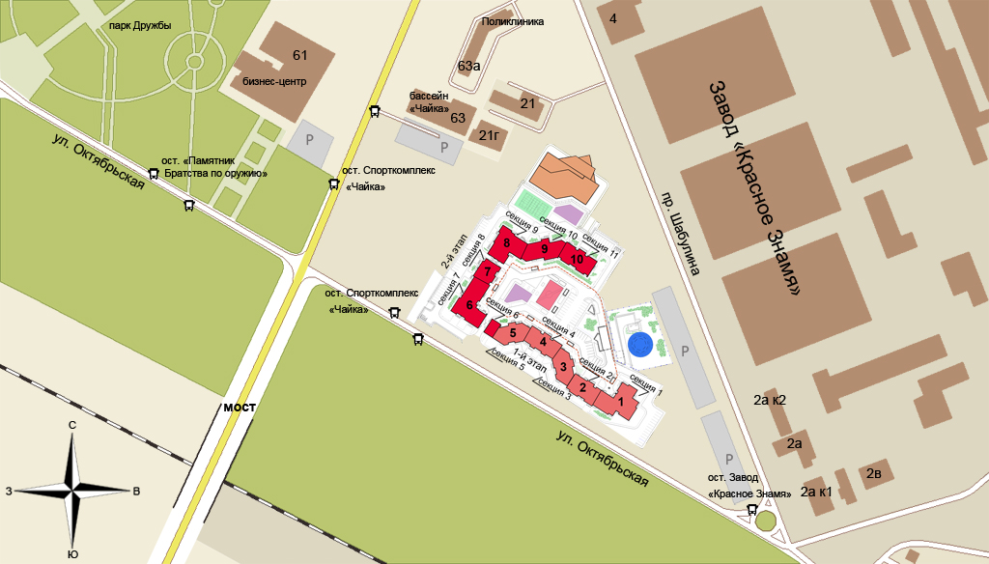  Участок строительства жилой застройки с универсальным спортивным комплексом расположен на территории Московского округа города Рязани в микрорайоне Приокский, вблизи улицы Октябрьская и проезда Шабулина. Территория застройки является обособленной, не граничит с жилыми массивами, непосредственно примыкает к зеленой зоне (парковой зоне) и имеет сильно развитую инфраструктуру. Вблизи застройки находится поликлиника завода «Красное знамя», плавательный бассейн «Чайка», развлекательный комплекс «Рок-сити», парк у памятника «Братства по оружию», стоматологическая поликлиника № 2, детская стоматология, школы № 45,48, детские сады № 76,79,93,146, станкостроительный колледж.  Многоквартирный жилой дом с нежилыми помещениями (2-й этап строительства: блок-секция №6-№11) – переменной этажности в монолитном железобетонном каркасе с применением передовых технологий утепления наружных стен из негорючих материалов.  Блок-секция №6 многоквартирного жилого дома 3-этажная, прямоугольной формы плана, с цокольным этажом. Под частью здания на высоту 2-х этажей расположен сквозной проезд. На первом, втором, третьем этажах проектом предусмотрено размещение нежилых помещений (детский центр). Для доступа инвалидов и других малогабаритных групп населения предусмотрено устройство пандуса при входной группе. Секция №6 каркасного типа в монолитном железобетоне.  Блок-секция №7 многоквартирного жилого дома 14-этажная, Г-образной формы плана, с цокольным этажом. На первом этаже проектом предусмотрено размещение нежилых помещений. Входы в нежилые помещения изолированы от входной группы жилой части. Этажи со 2-го по 14-й - жилые. Секция №7 оборудована двумя лифтами.  Блок-секция №8 многоквартирного жилого дома 11-этажная, прямоугольной формы плана, с цокольным этажом, со сквозным проездом. На первом этаже проектом предусмотрено размещение нежилых помещений. Входы в нежилые помещения изолированы от входной группы жилой части. Этажи со 2-го по 14-й – жилые. Квартиры, расположенные на 10-м этаже – двухуровневые. Секция оборудована 1 лифтом.  Блок-секция №9 многоквартирного жилого дома 14-этажная, Г-образной формы плана, с цокольным этажом. На первом этаже проектом предусмотрено размещение нежилых помещений. Входы в нежилые помещения изолированы от входной группы жилой части. Этажи со 2-го по 14-й - жилые. Секция №9 оборудована двумя лифтами.  Между блок-секцией №8 и блок-секцией №9 расположен сквозной проезд с 3-го этажа. С 3-го этажа расположены жилые помещения блок-секции №8.  Блок-секция №10 многоквартирного жилого дома 11-этажная, прямоугольной формы плана, с цокольным этажом. С 1-го по 11-ый – жилые этажи.  Блок-секция №11 многоквартирного жилого дома 16-этажная, прямоугольной формы плана, с цокольным этажом. С 1-го по 16-ый – жилые этажи.  Все квартиры имеют необходимый набор жилых и вспомогательных помещений.  Во всех секциях связь между жилыми этажами, кроме лифтов, обеспечивается по незадымляемой лестнице, выходящей непосредственно наружу и на кровлю.  Отопление и горячее водоснабжение квартир – автономное, от индивидуальных поквартирных газовых котлов, установленных на кухнях. Система отопления квартир принята лучевая от распределительной гребенки.  Система отопления нежилых помещений принята лучевая от распределительной гребенки.  В квартирах в качестве вентиляции применяются приточные клапаны, которые устанавливаются в каждой комнате и обеспечивают оптимальный уровень влажности и свежий воздух.  Фундаменты – монолитная железобетонная плита.  При возведении здания используется широко распространенная сегодня монолитно-каркасная технология строительства: железобетонный каркас с кирпичными ограждающими и внутренними стенами из экологически чистого керамического камня, с эффективным утеплением стен из теплоизоляцонных плит из базальтовых минеральных волокон толщиной от 120 до 150 мм и декоративной штукатуркой.  Оконные блоки из ПВХ профиля.  Преимущества жилой застройки:  1. Автономное артезианское водоснабжение.  2. Двухуровневая подземная автостоянка.  3. Индивидуальное отопление и горячее водоснабжение.  4. Видеодомофон.  5. Телефон.  6. Кабельное телевидение.  7. Малошумные лифты Отис-Нева.  8. Высококачественная отделка подъездов и мест общего пользования.  9.Свободная планировка квартир с привязкой к системам газоснабжения, водоснабжения и канализации.  10. Комплексное озеленение всей территории застройки и прилегающих к ней зеленых зон, развитие прилегающих парковых зон.  11. Развитая спортивно-развлекательная инфраструктура.  12. Наличие собственной управляющей компании.  На дворовой территории предполагается строительство двухуровневой подземной автостоянки на 320 машино-мест.
7. Количество в составе многоквартирного дома самостоятельных частей | Многоквартирный жилой дом с нежилыми помещениями (2-й этап строительства: блок-секции №6-№11) включает в себя:  Квартир: - 300, общей проектной площадью – 26 354,63 кв.м., из них:  • однокомнатных – 79 квартиры,  • двухкомнатных – 82 квартир,  • трехкомнатных – 125 квартир,  • четырехкомнатных – 4 квартиры,  • пятикомнатных – 5 квартиры,  • шестикомнатных – 5 квартиры.  Нежилые помещения общей проектной площадью – 1 222,6 кв.м., в том числе в блок-секции №6 – 202,0 кв.м.
8. Функциональное назначение нежилых помещений в строящемся многоквартирном доме, не входящих в состав общего имущества | Нежилые помещения на первом этаже – без конкретной технологии (назначения) с возможностью размещения коммерческих и офисных помещений.  Нежилые помещения в цокольном этаже – в случае отсутствия коммуникаций предусмотрена возможность размещения внеквартирных хозяйственных кладовых.  Нежилые помещения на этажных площадках – внеквартирные хозяйственные кладовые.  Нежилые помещения в блок-секция №6 – предусмотрена возможность размещения детского центра.
9. Состав общего имущества в многоквартирном доме, которое будет находиться в общей долевой собственности участников | В состав общего имущества многоквартирного дома входят: инженерные коммуникации, помещения общего пользования, в том числе - лестницы, межквартирные лестничные площадки, лифты, лифтовые и иные шахты, коридоры, крыша и ограждающие несущие и ненесущие конструкции.
10. Предполагаемый срок получения разрешения на ввод в эксплуатацию строящегося дома | Многоквартирный жилой дом с нежилыми помещениями (2-ой этап строительства: блок-секции №6-№11) в составе жилой застройки «Приокский парк» с универсальным спортивным комплексом по строительным адресам:  - Рязанская область, г. Рязань, улица Октябрьская, дом 65 (2-ой этап строительства: блок-секция №6) - IV квартал 2012 г.  - Рязанская область, г. Рязань, улица Октябрьская, дом 65 (2-ой этап строительства: блок-секция №7, блок-секция №8, блок-секция №9) - IV квартал 2014 г.  - Рязанская область, г. Рязань, улица Октябрьская, дом 65 (2-ой этап строительства: блок-секция №10, блок-секция №11) - IV квартал 2015 г.
11. Орган, уполномоченный в соответствии с законодательством о градостроительной деятельности на выдачу разрешения на ввод в эксплуатацию | Администрация г. Рязани.
12. Возможные финансовые и прочие риски при осуществлении проекта строительства и меры по добровольному страхованию Застройщиком таких рисков | Застройщик относит к рискам следующие обстоятельства:  • издание нормативно-правового акта, а также действие либо бездействие государственных или местных органов власти, влияющие на ход строительства Дома;  • мятеж, бунт, беспорядки, военные действия и иные общественные события;  • пожары, наводнения, другие стихийные и природные бедствия, погодные условия, препятствующие ведению строительных работ и непосредственно влияющие на ход строительства;  любые аналогичные события и обстоятельства, выходящие за рамки контроля Застройщика.  Добровольное страхование на момент опубликования проектной декларации не осуществляется.
13. Планируемая стоимость строительства | 821 500 000 рублей
14. Перечень организаций, осуществляющих строительно-монтажные и другие работы | ООО «Стройальянс»  ООО «Рязаньлифт»  ЗАО «Н-Линк»  НПФ «Гриф»  ООО «Альтстиль»  ЗАО «Группа компаний «ЕДИНСТВО»  ИП Евтюхин А.Н.  ООО «Универсалгазстрой»  ООО «Модуль-К»
15. Способ обеспечений исполнений обязательств Застройщика по договорам | Залог в соответствии со ст. 13 Федерального закона от 30.12.2004 г. №214-ФЗ «Об участии в долевом строительстве многоквартирных домов и иных объектов недвижимости и о внесении изменений в некоторые законодательные акты РФ».
16. Иные договора и сделки по привлечению денежных средств для строительства | Заключение иных договоров и сделок возможно в соответствии с действующим законодательством РФ.

05 мая 2012 года.

